***Nazwa zgłoszenia : „Shadow” dla segmentu „Nasze usługi”***

***Kto zgłasza ? : Kacper Salamon | Software Tester***

***Do kogo ? : Marian Krukowski | Junior Frontend Developer***

***Severity: 4***

***Priority : 4***

***Kroki do reprodukcji:***

1. Wejście na stronę <https://testerzy.pl/>
2. Przejście do opisanego segmentu – „Nasze usługi”
3. Manipulowanie szerokością okna – nawet poprzez otwarcie DevToolsów

***Opis zgłoszenia:***

Hej,

Podczas sprawdzania responsywności strony testerzy.pl (Main Page), napotkałem na ukazujący się cień dla segment „Nasze usługi”. Podczas gdy strona jest w normalnej formie – tzn, rozciągnięta na maksymalnej szerokości i wysokości okna, to wszystko jest prawidłowo. Jednak doprowadzając ją do zwężania np. do 1177 x 937 pt, możemy zauważyć coś co przypomina „shadow” w CSS. Może to być uciążliwe jeśli dany user będzie chciał podzielić sobie ekran na dwa okna przeglądarki i będzie musiał wtedy manipulować szerokością okna. Poniżej przesyłam zdjęcia dla lepszego zobrazowania sytuacji. Dodatkowo trudno jest wtedy kliknąć w białą strzałkę po prawej stronie, która ma na celu przejście do następnej sekcji – tło wtedy jest biało i jest ona słabo widoczna.

Dodam, że problem występuje w przeglądarce Chrome. Dla Microsoft Edge jest przykładowo – poprawnie.

***Linki :***

https://testerzy.pl/

***Photo :***

1. Prawidłowo zachowanie boxa – brak „cienia”:

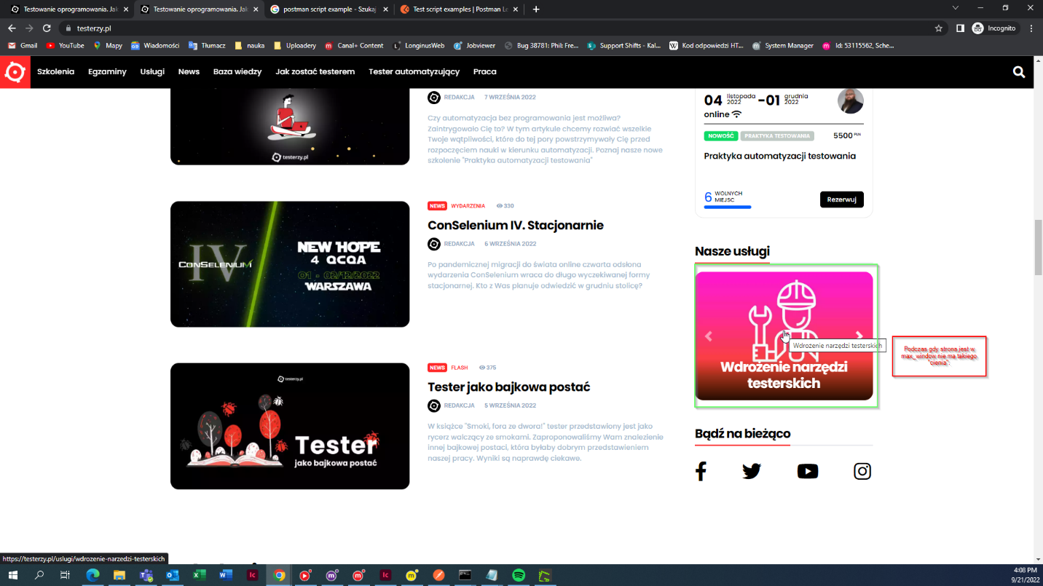

1. Nieprawidłowe zachowanie box – aktywny cień:

